**Лабораторна робота №2**

**Текстовий редактор Microsoft Word. Введення та форматування тексту: форматування символів, форматування абзаців**

**Мета**: Навчитись виконувати елементарні та найбільш часто повторювані операції при роботі з текстом у редакторі Word. Вивчити засоби форматування тексту. Опрацювати типові операції по набору формул в редакторі формул Equation Editor. Навчитись створювати та редагувати таблиці в документах.

Освоєння прийомів підготовки текстових документів відповідно до вимог стандарту «Правила оформлення студентських робіт» або інших нормативних документів.

**Короткі відомості**

При оформленні студентських робіт (рефератів, звіти про лабораторних роботах, розрахунково-графічні роботи, [курсові роботи](https://totrdlo.ru/uk/tehnicheskie-sredstva-i-tehnologiya-obrabotki-informacii-kursovaya-rabota.html) і проекти, кваліфікаційні роботи та дисертації), при підготовці статей для наукових журналів і звітів про науково-дослідних роботах пред'являються досить суворі вимоги до написання заголовків, основного тексту, таблиць, малюнків, формул тощо.

При правильному використанні стилів в системі [Microsoft Word](https://totrdlo.ru/uk/vstavka-obekta-v-word-ili-outlook-ofisnyi-kompyuter-dlya-zhenshchin-word-excel-pochta-microsoft.html) легко виконати однакове оформлення перерахованих вище елементів у всьому документі, а також переоформити документ при необхідності [простим зміною](https://totrdlo.ru/uk/obekt-ne-podderzhivaet-svoistvo-ili-metod-import-obekt-ne.html) параметрів використовуваних стилів.

Стиль – іменований набір параметрів оформлення абзацу, знаку або таблиці.

На вкладці «Основна» стрічки присутня група кнопок Стилі (рисунок 2.1) – це так званий Список експрес-стилів.

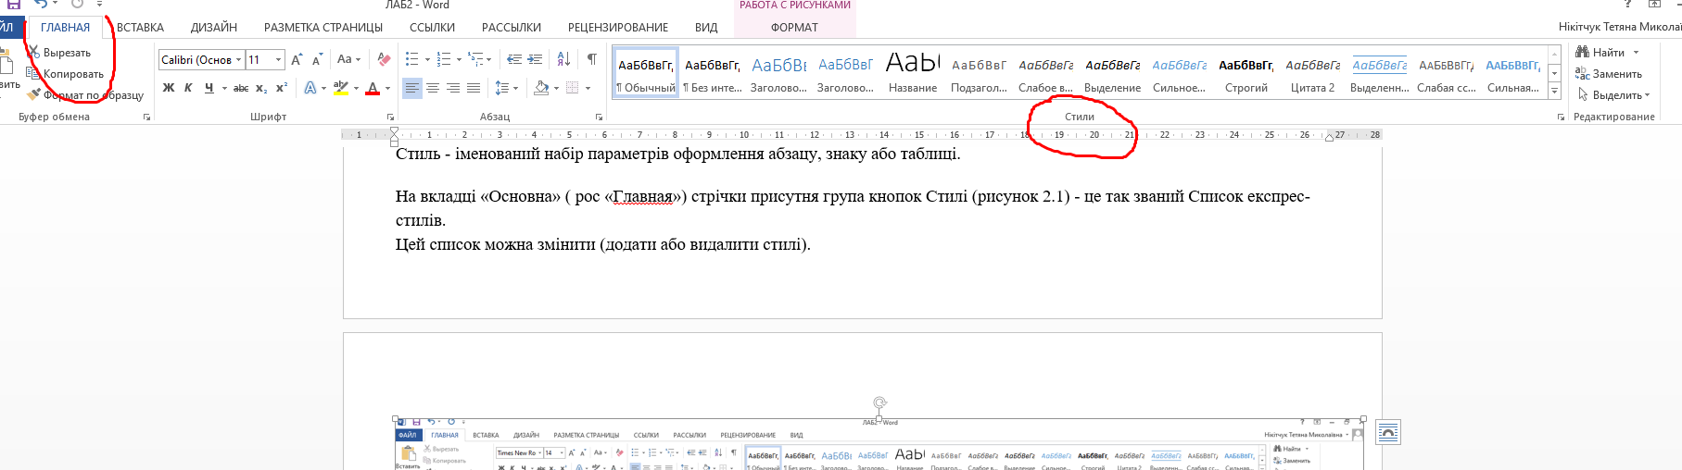

Цей список можна змінити (додати або видалити стилі) (рисунок 2.2).

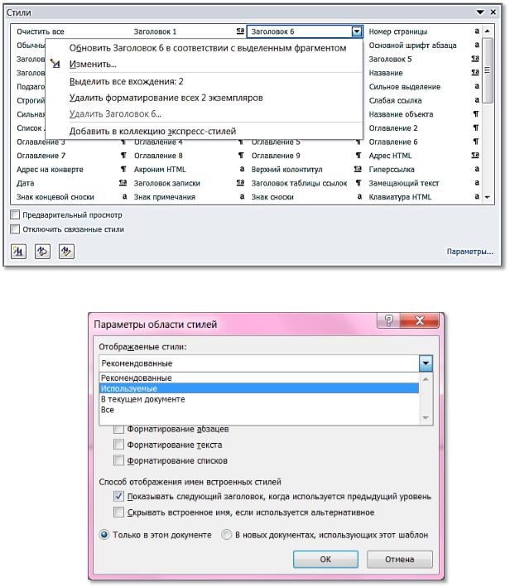

Рисунок 2.2 – Список експрес-стилів на вкладці «Основна» стрічки

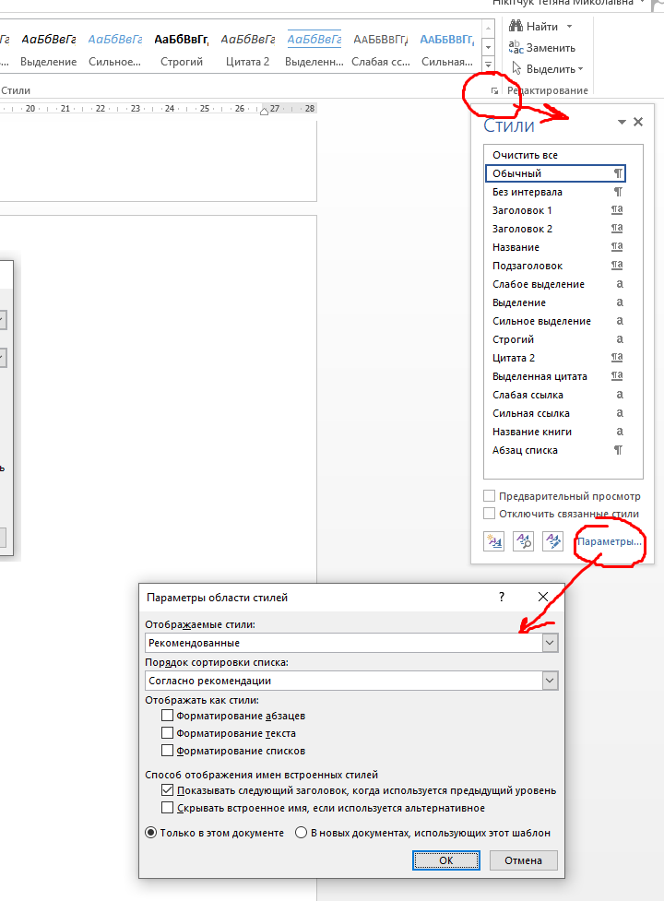

Рисунок 2.3 – Вікно налаштування стилів

Базовим є стиль з назвою Звичайний, на ньому засноване безліч інших стилів. Якщо змінити налаштування стилю Звичайний, можуть змінитися і налаштування тих стилів, основою яких він є.

Багато із стилів мають налаштування параметрів, які не відповідають чинним в нашій країні стандартам і правилам оформлення документів, тому їх параметри перед використанням потрібно перевизначити.

Щоб відредагувати параметри стилю, слід натиснути правою кнопкою миші на назві стилю в Списку експрес-стилів (рисунок 2.1) або у вікні Стилі (рисунок 2.2) і в списку, вибрати команду Змінити. Після чого відкриється вікно, показане на рисунку 2.3.

Кожен стиль абзацу має ім'я, назва стилю, від якого він є похідним і стилю наступного абзацу, пункти меню кнопки Формат задають параметри шрифту, абзацу, табуляції, кордонів, мови, рамки, нумерації, поєднання клавіш і анімації (рисунок 2.4). Колір і вид шрифт для заголовків і основного тексту визначається обраною темою (на вкладці стрічки Розмітка сторінки), Якщо в назві шрифту вказано + Заголовки і + Основний текст. Якщо задати конкретні назви шрифтів і їх колір, ці характеристики не будуть змінюватися

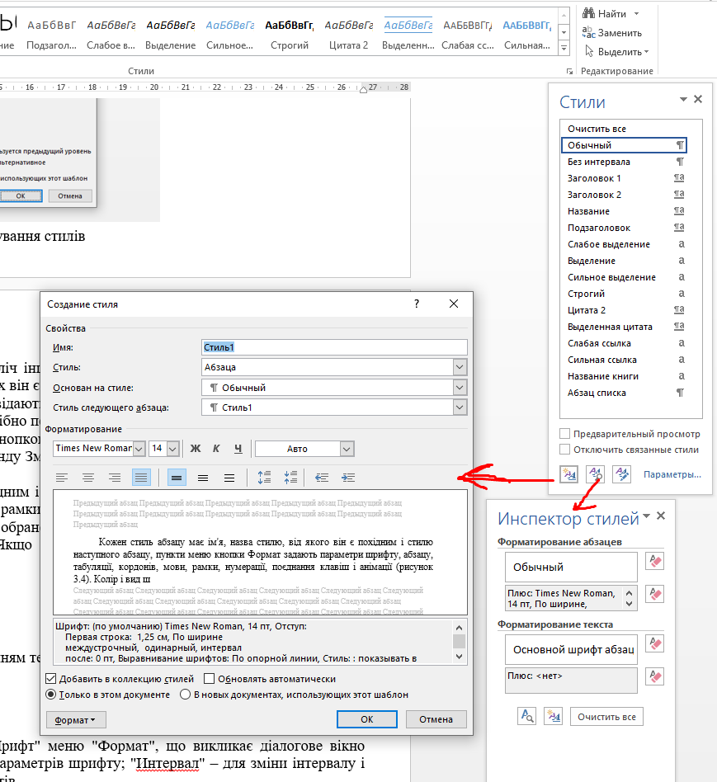

Рисунок 2.4 – Вікно налаштування стилів

Для документа, що відповідає стандарту оформлення студентських робіт, можна визначити наступні стилі, які мають бути включені в набір:

1. Основний текст
2. Тема розділу (першого рівня)
3. Тема підрозділу (другого рівня)
4. Тема пункту (третього рівня)
5. Рисунок

Під форматуванням розуміють операції, які пов'язані з оформленням тексту і зміною його зовнішнього вигляду. Розрізняють три основні операції форматування:

– форматування символів;

– форматування абзаців;

– форматування сторінок.

Для зміни параметрів символів використовується команда «Шрифт», що викликає діалогове вікно «Шрифт» з вкладками: «Шрифт» використовується для встановлення параметрів шрифту; «Интервал» – для зміни інтервалу і положення символів; «Текстовые эффекты» – для створення різноманітних ефектів (рисунок 3.6).

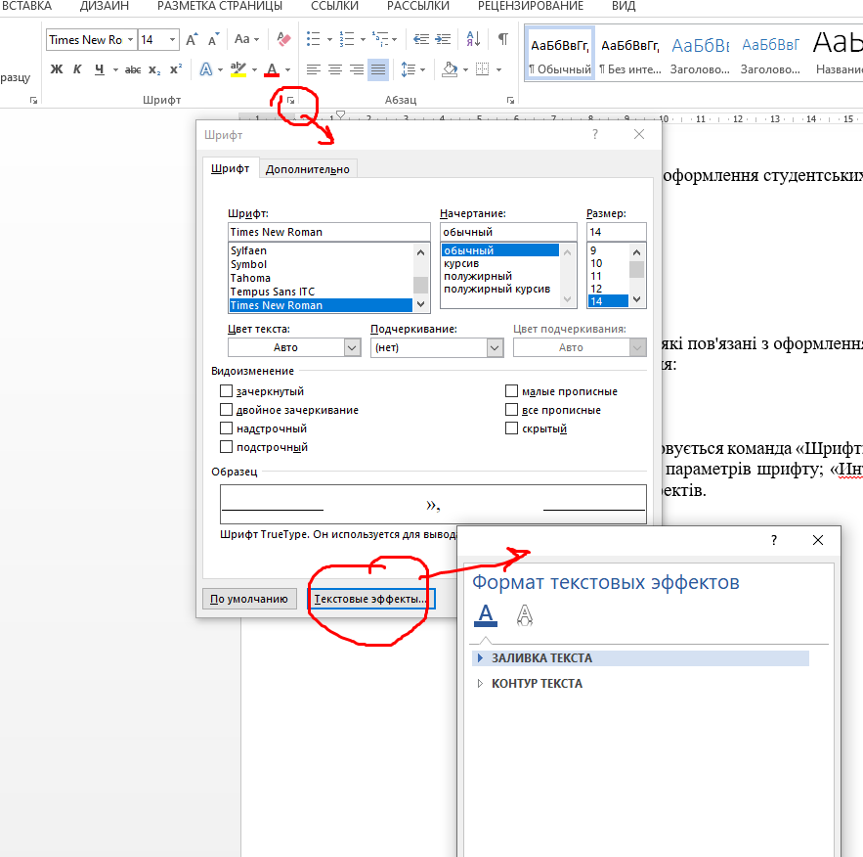

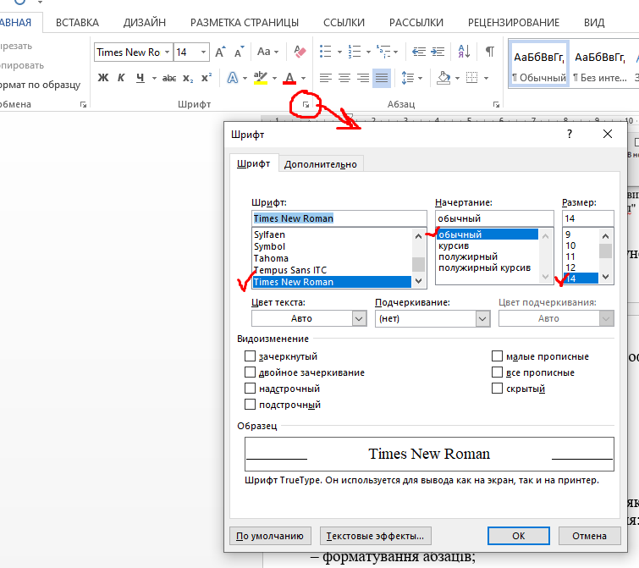

Для встановлення параметрів абзацу використовується команда "Абзац" із меню "Формат", виклик якої призводить до появи діалогового вікна "Абзац". Також для точного вирівнювання колонок тексту або чисел використовуються позиції табуляції, для їх встановлення використовується команда "Табуляция" пункту "Формат" головного меню, що викликає діалогове меню "Табуляция". При встановлених позиціях табуляції, при кожному натисканні клавіші Tab курсор буде пересуватись праворуч до найближчої позиції табуляції.

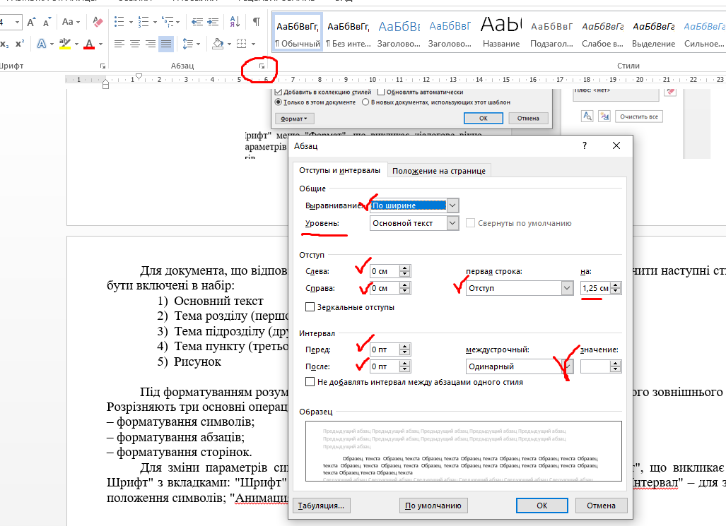

MS Word має засоби для складання маркованих списків, переліків з нумерацією та багаторівневих переліків, їх створення відбувається за допомогою діалогового вікна "Список", що з'являється при виклику підменю "Список" пункту головного меню "Формат". Багаторівневий список – список, що використовується для організації ієрархічної структури нумерації у документі. Такий список може містити до дев'яти рівнів ієрархії.

**Хід роботи**

І. Форматування символів та абзаців

1. Завантажте програму MS Word та відкрийте запропонований викладачем документ з текстом (Лабораторна_робота_02_текст_1.doc).

2. Встановіть поля на сторінці: верхнє – 2 см, нижнє – 2 см, ліве – 3 см, праве – 1,5 см.

3. Для всього тексту встановіть відступ першого рядка абзацу 1,25см.

4. Встановіть параметри до абзацу 1: розмір шрифту 14 пт, колір тексту: червоний, напівжирний, вирівнювання по центру.

5. Встановіть параметри до абзацу 2: розмір шрифту 12 пт, колір тексту: блакитний, стиль курсив, вирівнювання по лівому краю.

6. Встановіть параметри до абзацу 3: розмір шрифту 10 пт, колір тексту: зелений, вирівнювання по правому краю.

7. Встановіть параметри до абзацу 4: розмір шрифту 16 пт, колір тексту: сірий, вирівнювання по ширині, надати тексту абзацу гарнітуру шрифту Arial, підкреслити текст штрих-пунктиром.

8. Встановіть параметри до абзацу 5: видозміна шрифту: закреслений, інтервал перед та після абзацу 12 пт, міжрядковий інтервал 1,5.

9. Встановіть параметри до абзацу 6: видозміна шрифту: подвійне закреслення, інтервал: розріджений, 5,8 пт.

10. Встановіть параметри до абзацу 7: інтервал: ущільнений, 0,5пт.

11. Встановіть параметри до абзацу 10: видозміна шрифту: контур.

12. В кінці тексту створіть таблицю, подану нижче:



13. Встановіть нумерацію у тексті «Правила безпеки під час проведення домашнього експерименту».

14. Встановіть маркери у тексті «Інструкція для виконання домашніх експериментів».

15. Збережіть документ під назвою «Саморобні індикатори».

16. Створіть новий документ.

17. Створіть нумерований список студентів у групі.

18. Створіть маркований список навчальних предметів у поточному семестрі.

19. Наберіть наступні формули у редакторі формул:



**Вимоги до звіту:**

Відображення пунктів виконання роботи.